Crucis nostrae

koncert starobylých duchovních zpěvů

Plasy, kostel Nanebevzetí Panny Marie

Sobota 25. března 2023 v 18 hodin

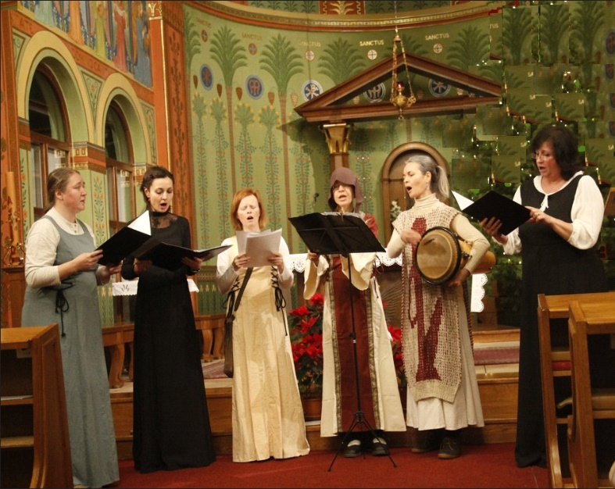

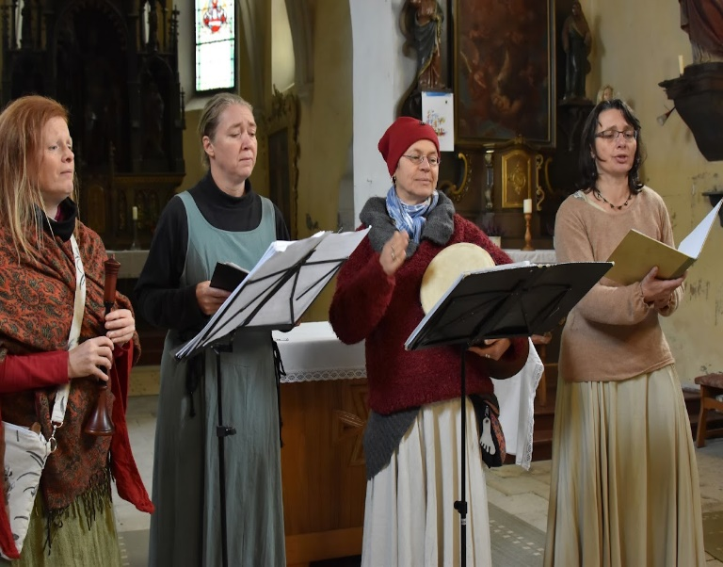

Vokální společenství CANTIO

